**Федеральное государственное автономное образовательное учреждение высшего образования**

**«НАЦИОНАЛЬНЫЙ ИССЛЕДОВАТЕЛЬСКИЙ УНИВЕРСИТЕТ**

**«ВЫСШАЯ ШКОЛА ЭКОНОМИКИ»**

Московский институт электроники и математики им. Тихонова

Департамент электронной инженерии

Лабораторная работа по курсу

«проектный семинар»

Выполнил

Студент группы БИБ 203

Юфанов А.И.

Преподаватель:

Башун В.В.

Цель работы: Разработка базового веб-приложения (api) для просмотра и изменения информации в базе данных (просмотр, создание, редактирование информации).

1. listitems.php:

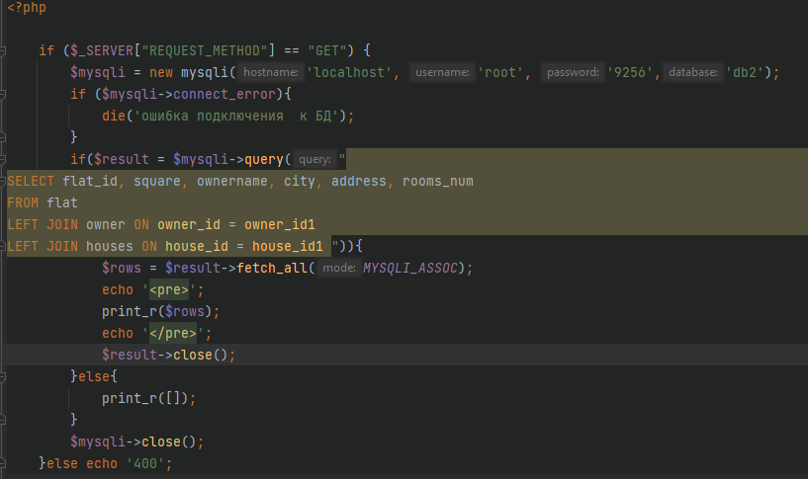

Выводит список данных сущности “квартира”, т.е ID квартиры, площадь, имя владельца, город, адрес, количество комнат.

Отсылается GET-запрос через Insomnia на адрес <http://localhost:8081/listitems.php>, на выходе получается массив с данными 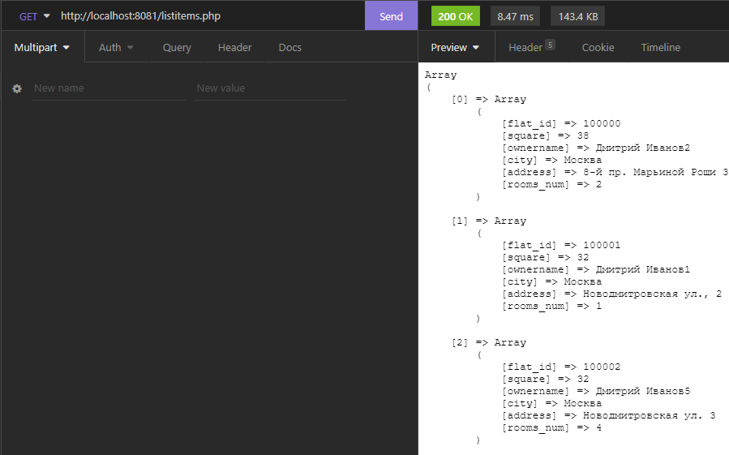

Для того чтобы вытащить информацию о имени владельца, городе и адресе используем LEFT JOIN с таблицами owner и hauses.

2)listitems2.php:

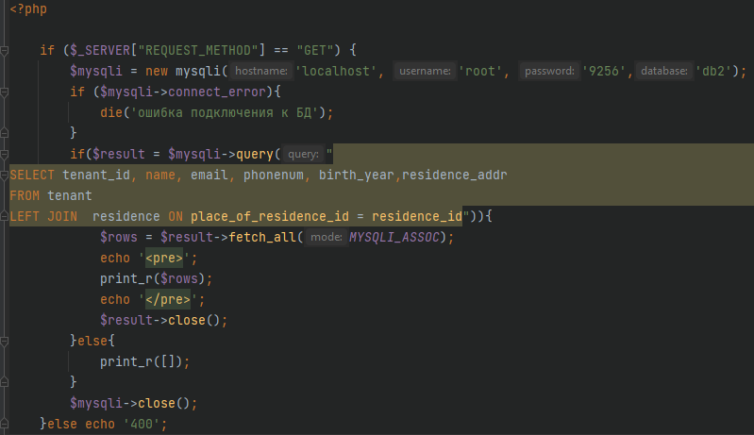

Выводит список данных сущности “арендатор”, т.е ID, имя, email,номер телефона, год рождения и место проживания.

Отсылается GET-запрос через Insomnia на адрес [http://localhost:8081/listitems2.php](http://localhost:8081/listitems.php), на выходе получается массив с данными:

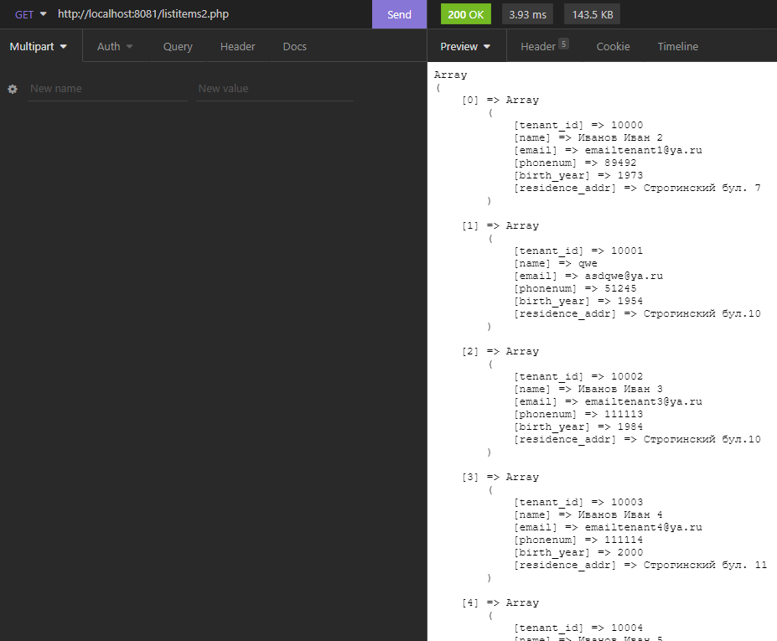

Для того чтобы вытащить информацию о месте проживания используем LEFT JOIN с таблицей residence.

3) getitem.php:

В параметрах методом GET (с помощью Insomnia) передается ID запрашиваемой записи из таблицы flat и выводятся данные, в том числе об имя и id арендатора (связь М-М).

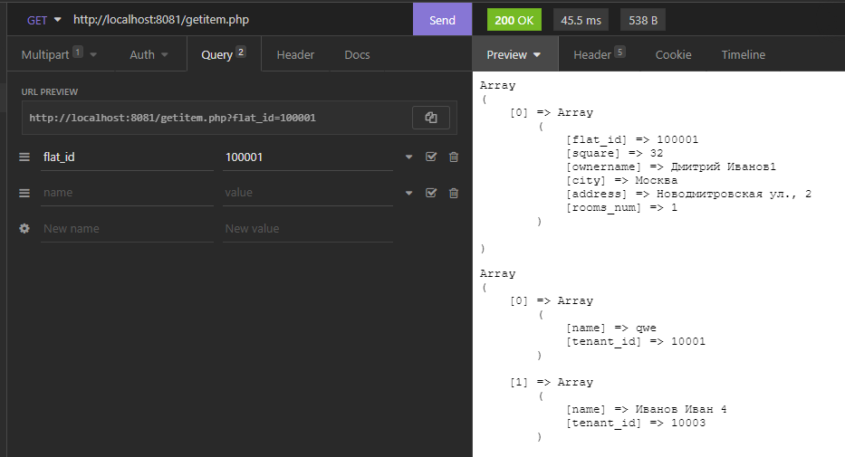

Если указать неверный ID вернется пустой массив: 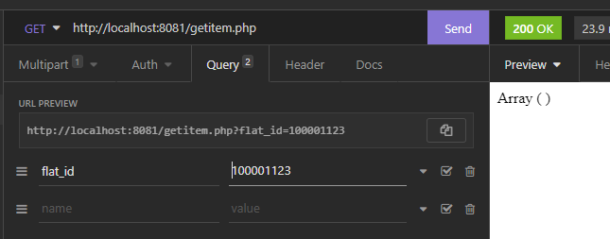

4) additem.php и additem2.php

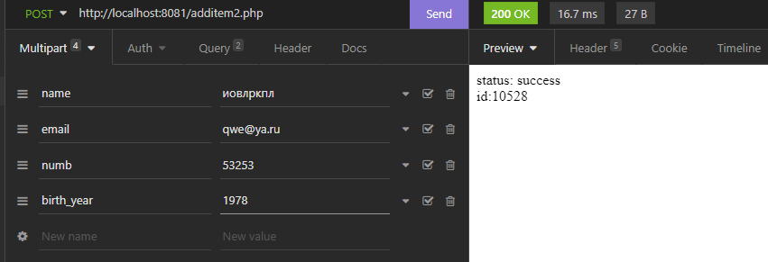

В параметрах методом POST передаются значения полей для первой или второй основной таблицы, затем добавляется новая запись:



Если данные для какого-либо из полей не указаны вернется ошибка:

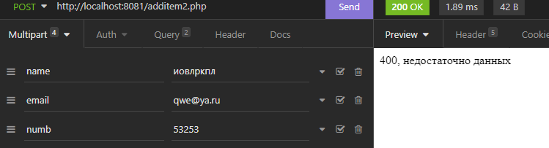

Если данные не соответствуют нужным правилам (в данном случае год рождения) вернется следующая ошибка:

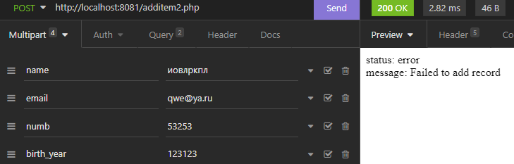

5)edititem.php и edititem2.php:

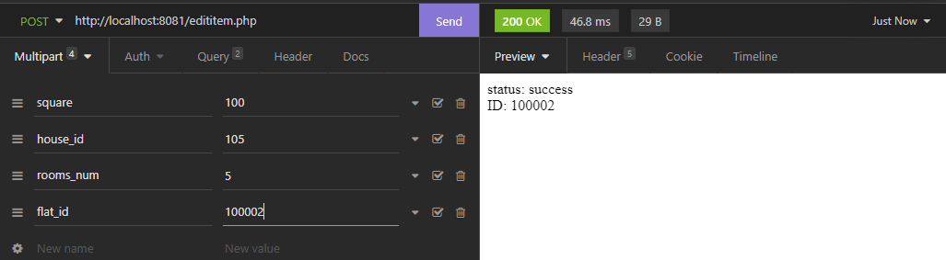

В параметрах методом POST передается ID изменяемой записи таблиц flat или tenant, соответствующие данные меняются в БД (можно указать не все поля, поменяются только указанные, обязательное поле только flat_id):

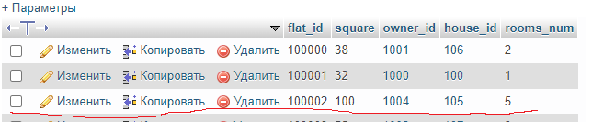

Если указать только flat_id без данных для изменения:

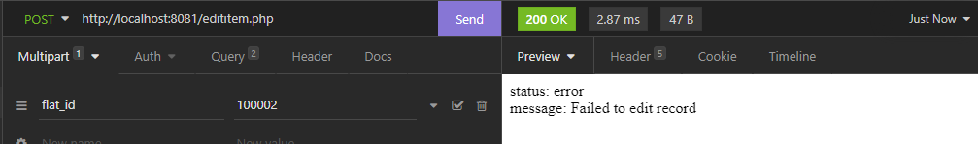

Если данные не соответствуют нужным правилам (в данном случае площадь квартиры много больше возможной) получим такую же ошибку: 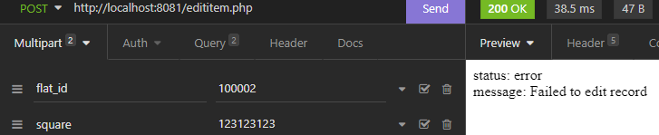

Если не указать flat_id получим ошибку 400:

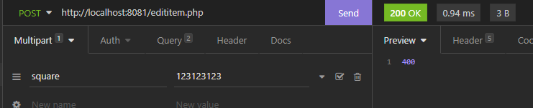

6) addlink.php:

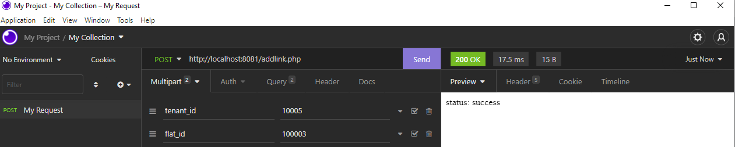

Добавляет связь между сущностями квартира и арендатор (запись в таблицу intermideate_table) при указании в параметрах POST-запроса flat_id и tenant_id:

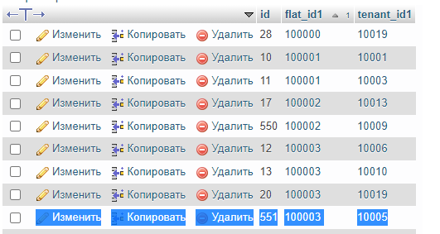

Если какое либо из полей flat_id или tenant_id не указано вернется ошибка

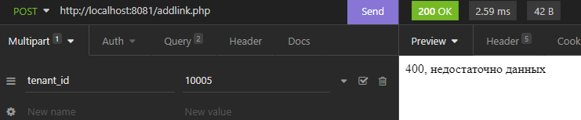

Если данные неверны вернется ошибка:

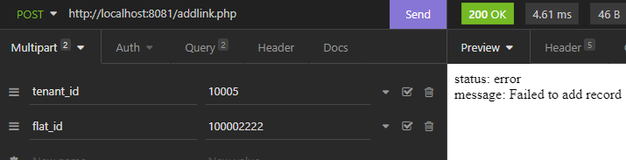

7) deleteitem.php и deleteitem2.php:

Запись до исполнения кода:



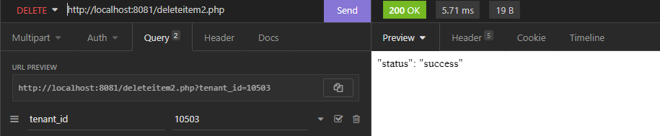

В параметрах методом DELETE передается ID удаляемой записи из таблицы flat или tenant соответственно:

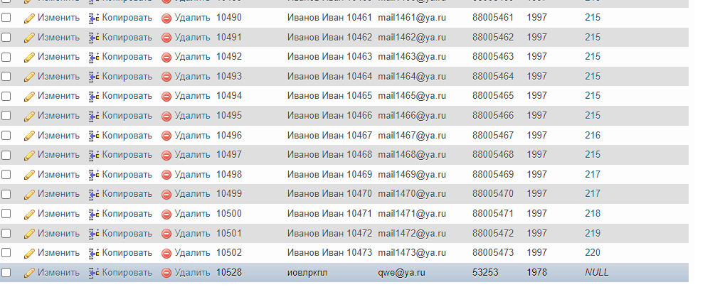

Если не передать ID будет ошибка 400:

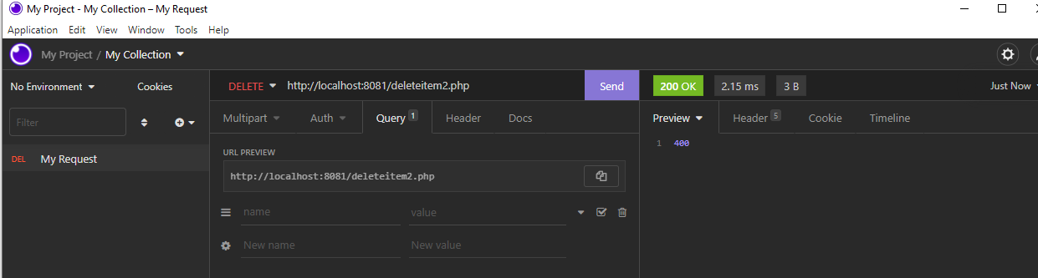

Если передать неверный ID:

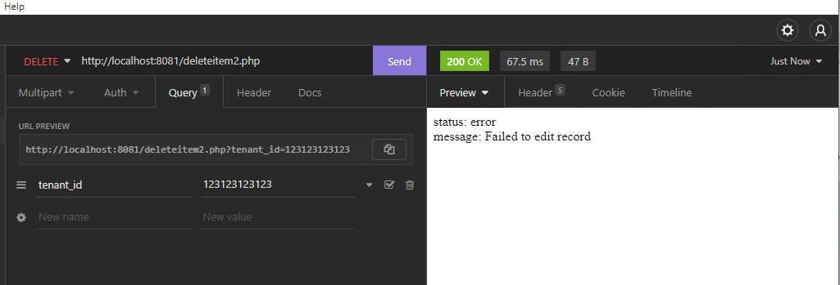

8) При использовании неверного метода вернется ошибка 400. При ошибке подключения к БД вернется пустой массив и сообщение: Ошибка подключения к БД.